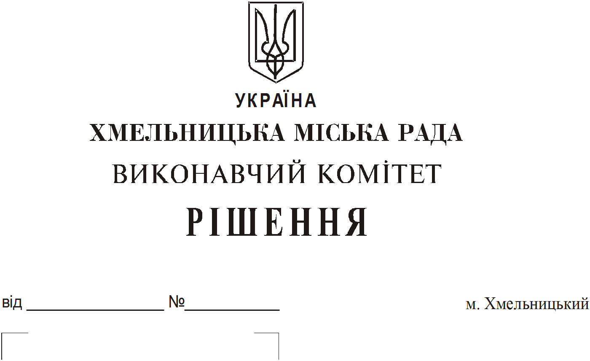

Про продовження строку оренди
нежитлових приміщень міської
комунальної власності

Розглянувши клопотання орендарів нерухомого майна міської комунальної власності, керуючись Законом України “Про місцеве самоврядування в Україні”, Законом України “Про оренду державного та комунального майна”, рішенням двадцять восьмої сесії Хмельницької міської ради від 30.10.2013 року № 11 “Про впорядкування управління об’єктами комунальної власності територіальної громади міста Хмельницького”, виконавчий комітет міської ради

ВИРІШИВ:
1. Продовжити строк оренди нежитлових приміщень міської комунальної власності:
1.1 акціонерному товариству «ПРАВЕКС БАНК» частину нежитлового приміщення в будівлі по вул. Подільській, 54 корисною площею 2,0 кв.м (загальною площею 2,0 кв.м) для розміщення банкомата строком на два роки і одинадцять місяців;
1.2 товариству з обмеженою відповідальністю «Валері» на нежитлове приміщення загальною площею 163,6 кв.м в тому числі: 78,0 кв.м під магазин та 85,6 кв. м під склад по вул. Старокостянтинівському шосе, 17/1 строком на п’ять років;
1.3 фізичній особі - підприємцю Косточці Олександру Івановичу на нежитлове приміщення в будинку побуту по вул. Інститутській, 5 корисною площею 37,2 кв.м (загальною площею 50,6 кв.м) для розміщення майстерні з ремонту побутових приладів строком на п’ять років;
1.4 фізичній особі - підприємцю Косточці Олександру Івановичу на нежитлове приміщення в будинку побуту по вул. Інститутській, 5 корисною площею 24,4 кв.м (загальною площею 32,7 кв.м) для надання послуг по ремонту та обслуговуванню побутової та медичної техніки строком на п’ять років;
2. Управлінню комунального майна, яке діє від імені виконавчого комітету Хмельницької міської ради, та отримувачам коштів продовжити договори оренди нерухомого майна відповідно до чинного законодавства.
3. Орендарям відповідно до чинного законодавства продовжити договори на оренду та договори з надавачами комунальних послуг, відшкодувати витрати на проведення незалежної оцінки об’єктів оренди та її рецензування, приймати участь в благоустрої міста: озелененні, ремонті твердого покриття доріг, тротуарів, майданчиків.
4. Контроль за виконанням рішення покласти на заступника міського голови А. Бондаренка.

Міський голова О. Симчишин

